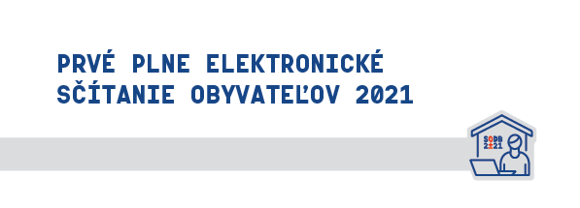

Kontaktné miesto

Nemôžete sa sčítať sami ani s pomocou blízkej osoby?
Navštívte kontaktné miesto, kde Vám náš asistent rád pomôže.

Renáta Muchová

Klubina 67
PSČ 023 04

Prevádzkové hodiny
Po: 08:00-15:00
Ut: 08:00-15:00
St: 08:00-17:00
Št: 08:00-15:00
Pi: 08:00-13:00

Kontakt
Nemôžete sa sčítať sami ani s pomocou blízkej osoby?
Nemôžete sa dostaviť na kontaktné miesto?
Požiadajte o mobilného asistenta sčítania:
Renáta Muchová

Tel. č. na obec:
041/4395 123
